Upload de fichiers

Upload = Envoi d’un fichier du local vers le distant (inverse de download)
→ Formulaire avec l'attribut enctype="multipart/form-data" et avec un champ de type ‘file’ + script PHP pour le traitement
<form method="post" enctype="multipart/form-data">
<label for="imageUpload">Upload an profile image</label>
<input type="file" name="avatar" id="imageUpload" />
<button name="send">Send</button>
</form>

Script de traitement du formulaire
<?php
// Je vérifie que le formulaire est soumis, comme pour tout traitement de formulaire.
if($_SERVER["REQUEST_METHOD"] === "POST" ){
// chemin vers un dossier sur le serveur qui va recevoir les fichiers transférés (attention ce dossier doit être accessible en écriture)
$uploadDir = 'public/uploads/';
// le nom de fichier sur le serveur est celui du nom d'origine du fichier sur le poste du client (mais d'autre stratégies de nommage sont possibles)
$uploadFile = $uploadDir . basename($_FILES['avatar']['name']);
// on déplace le fichier temporaire vers le nouvel emplacement sur le serveur. Ça y est, le fichier est uploadé
move_uploaded_file($_FILES['avatar']['tmp_name'], $uploadFile);
}
$_FILES = variable super-globale (comme $_GET et $_POST) qui permet de récupérer le fichier et vérifier que tout est conforme
- $_FILES['avatar']['name'] Contient le nom d'origine du fichier (sur le poste du client)
- $_FILES['avatar']['tmp_name'] Contient le nom temporaire du fichier dans le dossier temporaire du système (sur le serveur)
- $_FILES['avatar']['type'] Contient le type MIME du fichier (plus fiable que l'extension)
- $_FILES['avatar']['size'] Contient la taille du fichier en octets
- $_FILES['avatar']['error'] Contient le code de l'erreur (le cas échéant)

move_uploaded_file = fonction permettant de copier définitivement le fichier sur le serveur (ou un autre emplacement en local)

Sécurisation

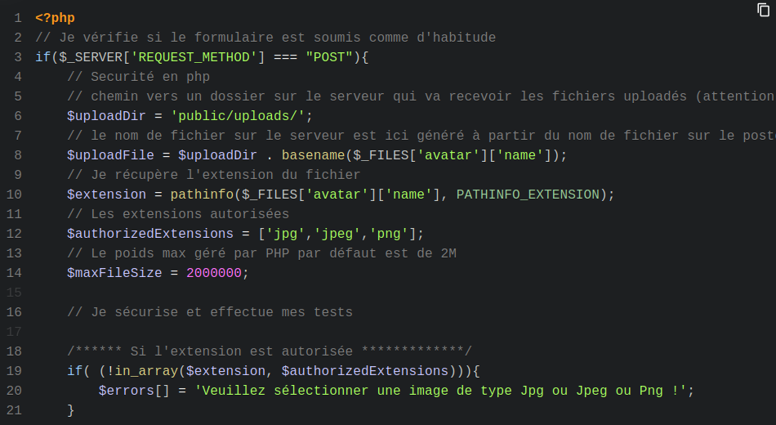
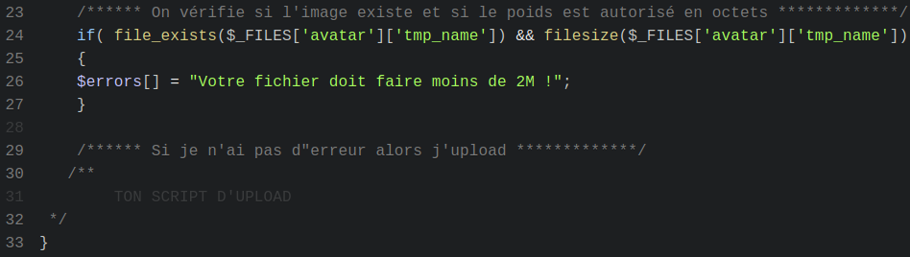
- upload_max_filesize Taille maximale en octets d'un fichier à charger.
- post_max_size Taille maximale d'un POST (il ne doit donc pas être inférieur à upload_max_filesize)
- file_uploads Autorise ou non le chargement de fichiers par HTTP. Voir aussi les directives upload_max_filesize, upload_tmp_dir et post_max_size.
- upload_tmp_dir Le répertoire temporaire utilisé pour stocker les fichiers lors du chargement. C'est le répertoire /tmp qui est utilisé par défaut sous les systèmes GNU/Linux
- max_file_upload Le nombre maximum de fichiers pouvant être envoyés simultanément (cela sera utile pour l'upload multiple)
→ directives dans fichier php.ini
Autres fonctions de gestion (taille, type du fichier à uploader) en dehors du php.ini:
→ filesize(string $filename) : Lit la taille d'un fichier
→ mime_content_type(resource|string $filename): Detect MIME Content-type for a file
→ uniqid(string $prefix = "", bool $more_entropy = false)

